Додаток 1
до оголошення
про проведення спрощеної закупівлі

Технічні, якісні та кількісні вимоги щодо закупівлі
ДК 021:2015 - 339142000-9 - Садові меблі (Лавка садова для сидіння зі спинкою )

№ з/п | Найменування  товару | Технічні, якісні та кількісні вимоги до товару | Од.  виміру | Кіль-кість
1 | Лавка садова для сидіння зі спинкою | Лавки зі спинкою.  Характеристика: розмір 1445×610×900мм.  Матеріал сталь чорна, дерев'яні сидіння.  Покриття металевих частин порошкове, фарба.  Сидіння з дошки, лаковане.  Колір металевої частини- чорний.  Колір дерева-природний.  Упаковка: спінена плівка, стретч-плівка, картон. | шт. | 25 | 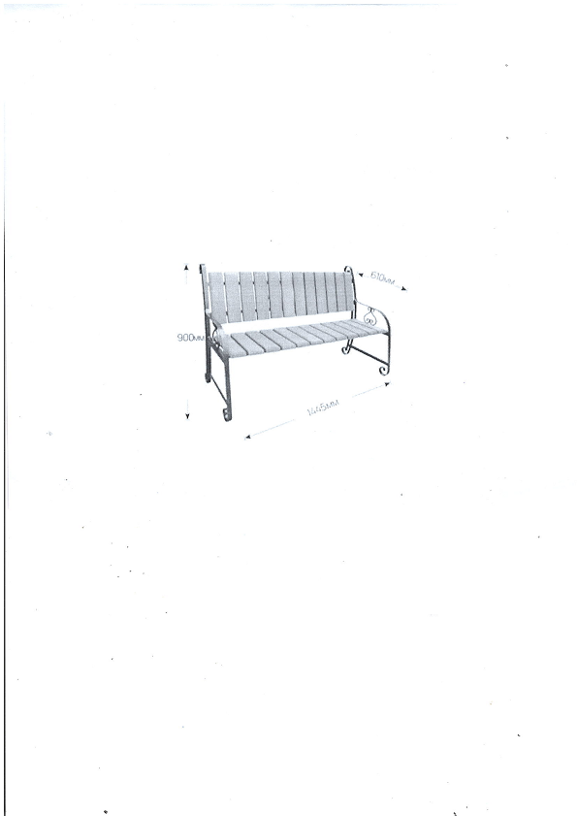
Примітка:
Усюди в тексті, де містяться найменування торгових марок, фірм, патентів, конструкцій,
типів, джерело походження чи виробника слід розуміти «або еквівалент».

Прийнятний термін поставки: до 15.11.2022 р.
Умови поставки: послуги з транспортування, розвантаження здійснюються за рахунок постачальника, окремо не сплачуються та включаються до загальної вартості товару.
Умови оплати за договором (порядок здійснення):
- Оплата - 100% після поставки товару в заклад;
- Тип оплати: післяплата;
- Період оплати: оплата здійснюється за видатковими накладними
- Розмір оплати: 100%;
Адреса поставки: 24024, Україна, Вінницька обл., Могилів-Подільський р-н., с. Яришів, Танащишина.1
Гарантійні зобов’язання: не менше 12 місяців
Особливі вимоги:
- товар повинен бути новим та мати відповідне пакування, яке забезпечує цілісність товару та збереження його під час транспортування;
- кожним учасником у складі тендерної пропозиції подається порівняльна таблиця відповідності запропонованого товару технічним вимогам Замовника. З метою до держання вимог чинного законодавства України, в тому числі «санкційного законодавства», учасник в порівняльній таблиці зазначає країну походження виробника запропонованого товару. У разі відсутності вищезазначеної інформації (вимог), Замовник відхиляє тендерну пропозицію учасника як таку, що не відповідає вимогам оголошення про проведення спрощеної закупівлі.
- сертифікати відповідності (якості) / декларації про відповідність / висновки санітарно-епідеміологічної експертизи на кожний вид товару (якщо отримання таких висновків необхідне відповідно до чинного законодавства України).
- надати лист про умови гарантійного обслуговування - не менше 12 мiсяцiв від дати доставки.
- наявність оригіналу або нотаріально завірена копія Сертифікату, який підтверджує, що система управління якістю відповідає ДСТУ ISO 9001:2015 на певний вид послуг. Сертифікат на систему менеджменту якості (на систему управління якості) на відповідність вимогам ДСТУ ІSO 9001:2015, повинен бути виданий органом з сертифікації, акредитованим Національним агентством з акредитації України відповідно до вимог ДСТУ EN/ IEC 17021-1:2017, сертифікат повинен бути виданий в сфері акредитації цього органу з сертифікації.
.

